|  |  |  |
| --- | --- | --- |
| **I RAPPORT DE STAGE** |  | **M1** |
| **ELEVE**  Nom : AMOIN Prénom : Famien Le Roi Filière/Majeure : Data Engineering | | |
| **SUJET Analyse et visualisation des données de WAZE** | | |
| **ENTREPRISE**  Nom : Région Ile de France  Adresse : 2 rue Simone Veil, 93400 Saint- Ouen  Adresse du lieu du stage si différent : | | |
| **DATE DU STAGE** Date de remise du rapport de stage aux membres du Jury : 30/06/2022  Du : 04/01/2022 au : 31/03/2022 durée effective en semaines : 12 semaines | | |
| **SOUTENANCE** Date : 04/07/2022 Heure : 11h  Composition du Jury :   * Président (responsable Efrei Paris) : SALIM NAHLE * Tuteur entreprise : Lucas PHILLIPE * Tuteur Efrei Paris : IMEN RACHID * Invité(e) : | | |
| **PUBLICATION DU RAPPORT DE STAGE**  Le Responsable du stage : autorise le stagiaire à publier le rapport de stage sur l’Intranet de l’Ecole.  Signature | | |
| **Mots clés** Lissage des heures de pointes, Jupyter Notebook, Power Bi | | |

Table des matières

Résumé 2

Abstract 3

Remerciements 4

INTRODUCTION 6

I. Présentation de la Région Ile de France 7

I.1. **Situation géographique** 7

I.2. **Organisation et structuration de la Région Île-de-France** 7

I.2.1. **Historique de Région Île-de-France** 8

I.2.2**. Organisation de Région Île-de-France** 8

II. Cadre du stage 9

II.1. Mes premiers jours 9

II.2. Equipe du stage 9

II.3. Contexte de travail 10

II.4. Waze 10

II.5. Objectif du stage 11

III. Déroulement du stage 13

**III.1. Prise de contact avec les données** 13

III.2. La partie technique 15

III.3. Livrable. 22

Bilan, Conclusion et Perspectives 22

➢ **Bilan** 22

➢ **Conclusion et Perspectives** 24

IV. Documents utilisés 25

V. Glossaire 26

VI. Table des figures 27

# Résumé

Ce document est un rapport de stage technique effectué au Conseil Régional d’Île-de-France de par l’élève ingénieur Famien Le Roi AMOIN dans le cadre de sa formation à EFREI PARIS. Il contient un descriptif clair de l’entreprise dans laquelle le stage se déroule principalement son environnement de travail mais surtout donne la quintessence des missions sur lesquelles il a travaillé : L’Analyse et la visualisation des Données de Waze. La Région en tant qu’institution publique se doit de faciliter le quotidien des franciliens et dans le cadre de ce stage, la mission qui est présentée dans ce manuscrit a pour but de répondre à ce besoin : Analyse et visualisation des données de Waze afin de faire le lissage des heures de pointes lissage des heures de pointes. Afin de mener à bien cette tâche qui est d’analyser et de visualiser les données de Waze, ce sont les outils data science tels que le Jupyter Notebook(Python), et Power BI que j’ai essentiellement utilisé.

# Abstract

This document is a technical internship report carried out at the Conseil Régional d'Île-de-France for three (3) months by the engineering student Famien Le Roi AMOIN as part of his training at EFREI PARIS. It contains a clear description of the company in which the internship took place, mainly its working environment, but above all it gives the quintessence of the missions on which he worked : Analysis and visualization of Waze data. The Region as a public institution must facilitate the daily life of the inhabitants of Paris and within the framework of this training course, the mission which is presented in this manuscript aims at answering this need : Analysis and visualization of Waze data in order to carry out the smoothing of the rush hours. In order to carry out this mission which is to analyze and visualize Waze data, it is the data science tools such as Jupyter Notebook(Python), and Power BI that I mainly used.

# Remerciements

Je remercie le personnel pédagogique et administratif de l’Efrei Paris pour le programme de suivi et d’accompagnement pour que tous les étudiants aient les mêmes chances d’avoir un stage. Je remercie particulièrement Monsieur Pierre Alexandre GIRAUD, Monsieur Salim NAHLE et Madame Valérie Beaudoin pour leurs engagements et leurs efforts auprès des étudiants de M1 en recherche de stage.

Je remercie particulièrement mon coach, Madame Gwladys RAMETTE pour sa disponibilité, ses conseils, son enthousiasme à toujours m’aider même quand je ne montrais aucune motivation et aucune envie de faire les choses.

Pendant ce stage, Il m’a été donné de rencontrer des personnes qui allaient être pour moi d’une présence remarquable par leurs richesses d’humanité, leur disponibilité, leur conseil pour le stage et aussi pour ma vie professionnelle à venir. C’est avec une telle qualité de présence, toujours bienveillante et attentive, que Arnaud MOLLARD, Lucas PHILIPPE et Juliette SOUDAN ont donné un sens à mon objectif de réaliser un stage technique à leurs côtés. Ils ont toujours fait preuve d’une totale confiance, d’un soutien infiniment précieux et d’une gentillesse permanente à mon égard, qui m’ont permis de mener à bien et d’achever mon stage pendant ces trois mois.

Je suis très heureux d’avoir eu la chance de bénéficier au niveau technique et humain de leurs grandes expériences, de leurs visions de l’apprentissage au travers d’un stage. Trouver des mots assez forts pour dire "Merci" est une chose difficile. Je souhaite ici remercier Lucas PHILIPPE, Arnaud MOLLARD et Juliette SOUDAN et aussi Florence GOBEAUT mes tuteurs de stage et leur exprimer ma plus profonde gratitude de m’avoir accordé de la patience et de m’avoir donné beaucoup de responsabilités durant cette période de stage technique.

J’adresse également de vifs remerciements à COSTA LE VAILLANT Gwennaelle, Lucas PHILIPPE et Antoine CARETTE respectivement directrice du pôle numérique smart et innovation, chef de projet technico-fonctionnel et directeur du pôle de la donnée pour le soutien technique et morale.

Mes remerciements vont également à mon tuteur académique Imen RACHID, qui m’a fait part de sa générosité énorme en se montrant patiente et en m’accordant le temps nécessaire pour finir mon travail.

Je remercie ma famille, mes amis, ma petite amie et toutes ces personnes qui m’ont accompagné et m’ont apporté leurs soutiens tant moraux que physiques, de près ou de loin, durant la période de recherche et/ou pendant le stage.

# INTRODUCTION

La data science est la combinaison de plusieurs domaines tels que les statistiques, les méthodes scientifiques, l’intelligence artificielle (IA) et l’analyse des données pour extraire de la valeur des données. Elle englobe la préparation des données pour l’analyse, y compris le nettoyage, l’agrégation et la manipulation des données pour effectuer une analyse avancée des données. Les résultats de ces analyses interprétés par les professionnels de la data permettent aux décideurs politiques et aux chefs d’entreprise de prendre des décisions pour le bien-être de la cité ou pour la réalisation des profits pour leurs entreprises.

Dans le cadre de notre stage technique de trois (3) mois au sein du pôle numérique smart et innovation du Conseil Régional d’Île - de – France, il nous est demandé de faire une analyse et une visualisation des données de Waze afin de faire ressortir des informations sur le trafic (lissages des heures de pointes par tranche de quart d’heure) notamment sur trois territoires regroupant plusieurs communes. Ces trois grands territoires sont Grand Paris Sud, Paris la Défense et Plaine Commune.

Afin de réaliser cette tâche, je me suis servi de *Jupyter Notebook* d’une part pour le prétraitement des données, c’est-à-dire le nettoyage et une partie de l’analyse des données. Par la suite j’ai utilisé *Power Bi* pour l’analyse et la visualisation des données.

# I. Présentation de la Région Ile de France

### I.1. **Situation géographique**

Le conseil régional d’Ile-de-France est situé dans le département de Seine-Saint-Denis et particulièrement dans l’arrondissement de Saint-Denis. Le Siège de la Région Ile-de-France à Saint-Ouen est au 2, rue Simone-Veil, à Saint-Ouen à 100 mètres du métro ligne 14, sur la ZAC des docks à Saint-Ouen et proche de la future gare Saint-Denis-Pleyel du Grand Paris Express.

La région Ile-de-France y a aménagé en mars 2018. Les locaux offrent une superficie de 56 815 mètres carrés permettant d’accueillir un hémicycle, une salle de réunion de près de 1000 mètres carrés, trois restaurants, une salle de sport, des locaux pour installer une crèche.

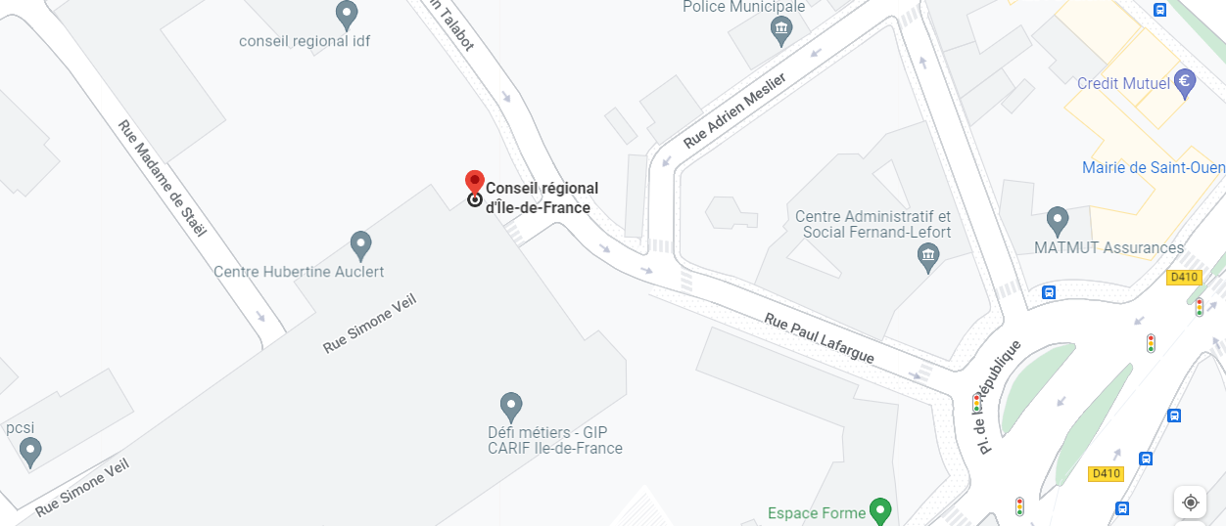

Figure 1 Plan de géolocalisation du CRIDF

### I.2. **Organisation et structuration de la Région Île-de-France**

La réforme territoriale de 2014 est à l’origine de la refonte de la carte des régions de France. A l’issue de cette refonte, le nombre de régions métropolitaines est passée de 22 à 13 régions. Entre les nouvelles délimitations et les différentes fusions, il en ressort les régions Auvergne-Rhône-Alpes, Bourgogne-Franche-Comté, Bretagne, Centre-Val de Loire, Corse, Grand Est, Hauts-de-France, Ile-de-France, Normandie, Nouvelle-Aquitaine, Occitanie, Pays de la Loire et Provence-Alpes-Côte d’Azur.

L’Île-de-France est non seulement un territoire, mais aussi une collectivité territoriale. Comme territoire, la région Ile-de-France c’est : 8 départements soit 2% de la surface de la France ([Paris (75) Seine-et-Marne (77) Yvelines (78) Essonne (91) Hauts-de-Seine (92) Seine-Saint-Denis (93) Val-de-Marne (94) Val-d'Oise (95)](https://www.insee.fr/fr/metadonnees/cog/region/REG11-ile-de-france)), plus de 12 millions d’habitants soit 18% de la population française), plus de 6 millions d’emplois salariés et non-salariés, plus d’un million d’entreprise, 48% de terres agricoles, 28% de zone urbaine, 24% d’espaces naturels. L’Ile-de-France est la première région économique de France soit 30% du PIB français, la première destination touristique au monde et autres.

### I.2.1. **Historique de Région Île-de-France**

Crée en 1972 avec pour nom Région parisienne, elle est renommée en 1976 en Région Île-de-France. Le conseil régional Ile-de-France est constitué de 209 conseillers régionaux d’univers politique différents élus tous les 6ans au suffrage universel direct dans le cadre d’un scrutin de liste à 2 tours, qui eux ont à leur tour le rôle de choisir un(e) président(e). Depuis sa création, le conseil régional Ile-de-France a successivement vu à sa tête : Michel Giraud (1976-1988), Pierre-Charles Krieg (1988-1992) et de nouveau Michel Giraud (1992- 1998) tous les deux du RPR (Rassemblement pour la République) en suite Jean-Paul Huchon (1998-2015) du PS (Parti Socialiste) et depuis 2015 Valérie Pécresse du LR (Les Républicains). Le conseil régional a pour mission le développement du territoire et d’améliorer le quotidien des « Franciliens »

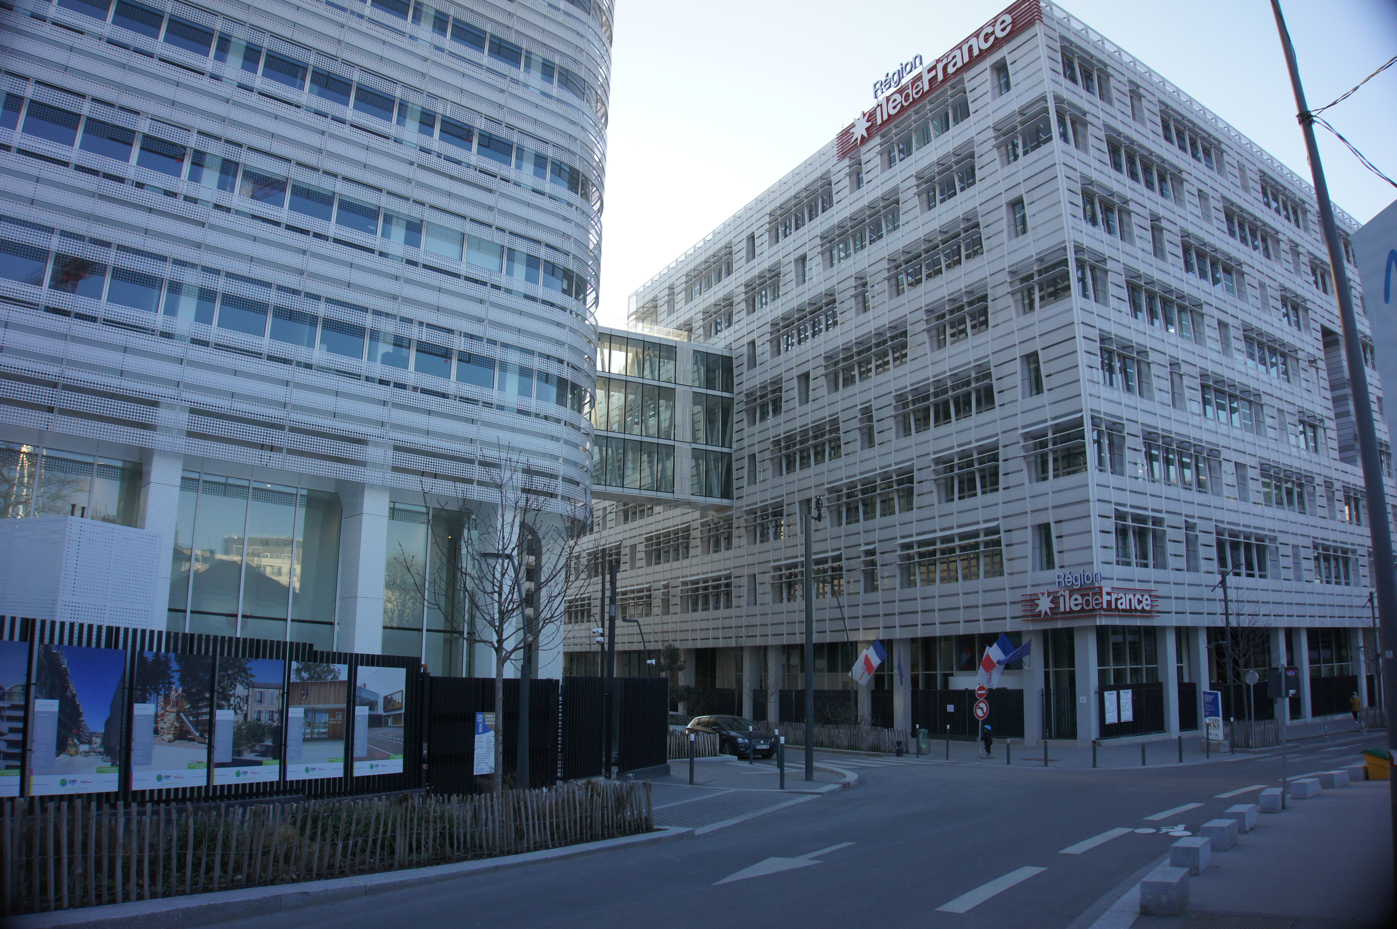

Figure 2 Vue entrée des deux bâtiments et de la passerelle CRIDF

### I.2.2**. Organisation de Région Île-de-France**

La région est un organisme hiérarchisé. A sa tête, la présidente Valérie Pécresse est directement assistée de la directrice/directeur de son cabinet Magali Lamir, du directeur général de l’inspection générale Herve Hocquard, du directeur général des services David Bonneau, des services des groupes politiques, du directeur du CESER Edouard Dugault, de la médiature et des EPLE. Nous allons nous focaliser sur la direction générale des services car c’est elle qui regroupe les principaux pôles et direction fonctionnelles dont celle au sein de laquelle se déroule le stage : Le pôle Transformation Numérique.

Le pôle transformation numérique a à sa tête monsieur Bernard GIRY et regroupe la direction de la donnée avec à sa tête Antoine CARETTE, la direction des systèmes d’information dirigée par Sylvain CLOULAS, la direction numérique innovation et smart avec à sa tête GWENNAELLE Costa-Le-Vaillant et enfin la mission administrative et d’appui transverse.

La direction numérique innovation et smart est constituée de trois services : le service pilotage des projets de transformation numérique des lycées avec à sa tête Pascal COROLLER et deux autres services (à compléter).

# Cadre du stage

### II.1. Mes premiers jours

J’ai rejoint le pôle transformation numérique smart et innovation du conseil régionale et je travaillais en tant que « data scientist » pour répondre aux problématiques métiers et à l’exigence de l’analyse et l’exploitation des données. A mon arrivé pour la première fois sur le site le mardi 04 janvier 2022, j’ai rencontré Arnaud MOLLARD, qui m’a fait découvrir les locaux de la région et m’a partagé des documents et des liens susceptibles de m’aider à comprendre le fonctionnement de la région. Ce même jour j’ai fait mon badge (qui allait me permettre d’accéder aux bâtiments de la Région et aussi d’effectuer mes règlements à la cantine) et j’ai récupéré mes outils de travail (ordinateur, souris, casque, etc…).

Après ces formalités, Arnaud m’a présenté différents sujets sur lesquels j’étais susceptible de travailler notamment la thématisation des jeux de données, l’analyse et la visualisation des données de Waze et aussi d’autres sujet intéressant. Au vu de ce qui m’a été proposé, le sujet qui me paraissait le plus parlant, le plus applicable à la réalité et aussi le plus important a été l’analyse et la visualisation des données de Waze. C’est ainsi que mon choix s’est porté sur ce sujet.

### II.2. Equipe du stage

Dans notre pole appelé le Smart Service, nous étions composés de plusieurs membres. Pendant mon stage, à cause des restrictions sanitaire, je n’ai malheureusement pas pu rencontrer tout le monde. Cependant, les principaux membres de mon équipe, ceux qui me donnaient les conseils et qui m’accompagnaient et qui suivaient parfois mon travail étaient au nombre de 5. Arnaud MOLLARD, Juliette SOUDAN, Lucas PHILIPPE était les plus proches, c’est eux qui m’aidaient quotidiennement dans ma mission et me donnaient tout ce dont j’avais besoin pour mener à bien ma mission. Gwenaëlle qui est la directrice du Smart service me donnait des conseils et m’encourageait dans ma mission. La 5e personne c’est Florence GOBEAUT qui était dans un autre pôle mais à qui mon travail était destiné.

### II.3. Contexte de travail

Pendant les deux premiers mois de mon stage je faisais 4 jours en ligne et 1 jours en présentiel au vu des restrictions de la crise sanitaire. Celui-ci se déroulait de 9h30 à 17h30. Ainsi, chaque lundi, je me rendais sur site et j’étais avec Lucas et Juliette et aussi avec un autre stagiaire. En effet à cause des restrictions, chaque pole avait trois jours en présentiel et l’équipe du pole en question était repartie sur ces trois jours. Pour notre le smart service, c’était Lundi, mercredi et vendredi.

Aussi pour nous aider à comprendre comment ils travaillaient dans le service Arnaud, Lucas et Juliette nous ajoutaient à leur différente réunion de présentation de l’avancement de leur travail. En effet, dans le SS, il y avait des réunions bimensuelles (les lundis de 16h à 17h) pour la présentation des projet individuels et collectif. Ainsi l’autre stagiaire et moi présentions chaque deux semaines notre projet et notre avancement à tout le smart service. Or ces réunions bimensuelles, j’avais des points hebdomadaires avec Arnaud (de 10h à 10h 30) chaque vendredis matin et aussi deux point avec Lucas et Florence les mardis (de 14h à 14h30) et les vendredis soir de (14h30 à 15h). Ces réunions étaient en générale en Visio les deux premiers mois et le dernier mois et plus en présentielle qu’en Visio lors du dernier mois.

### II.4. Waze

Waze est une application mobile ***d'***[***assistant d'aide à la conduite***](https://fr.wikipedia.org/wiki/Assistant_d%27aide_%C3%A0_la_conduite) et ***d'***[***assistance de navigation***](https://fr.wikipedia.org/wiki/GPS_(assistant_de_navigation)) basée sur un [*système de positionnement par satellites*](https://fr.wikipedia.org/wiki/Syst%C3%A8me_de_positionnement_par_satellites) couplée à une cartographie modifiable par ses utilisateurs, sur le principe de *la*[***production participative***](https://fr.wikipedia.org/wiki/Production_participative). L'itinéraire calculé peut se mettre à jour en temps réel grâce à certaines informations liées à l'état du trafic.

Les utilisateurs de l'application peuvent à tout moment signaler un accident, des travaux, un danger, un embouteillage, un [***radar***](https://fr.wikipedia.org/wiki/Radar_de_contr%C3%B4le_routier) ou le prix du carburant de chaque [***station-service***](https://fr.wikipedia.org/wiki/Station-service) ; le système avertit alors les automobilistes devant emprunter la même route. Indépendamment de cette possibilité qui demande une action volontaire du conducteur, le système ayant connaissance de la vitesse instantanée de tous les utilisateurs connectés, détecte en temps réel, les ralentissements et vitesses moyennes par tronçon du parcours. Il propose un itinéraire plus rapide lorsque c'est possible.

Aujourd’hui Waze compte plus de 140 millions d’utilisateurs et cela constitue une vraie force vu que leur politique est basée sur une le principe de production participative.

### II.5. Objectif du stage

#### Objectif du Smart Service

1. Présentation des données

Les données de Waze font environ 44 gigas et se présentent sous trois formes :

* Données d’irrégularité : 85 fichiers CSV de mars 2020 à septembre 2020
* Données de trafic : 625 fichier CSV de mars 2020 à décembre 2021
* Données d’alerte : Sur lesquels je n’ai pas vraiment travaillé qui se présente sous la forme suivante

Voici un exemple de données d’irrégularités

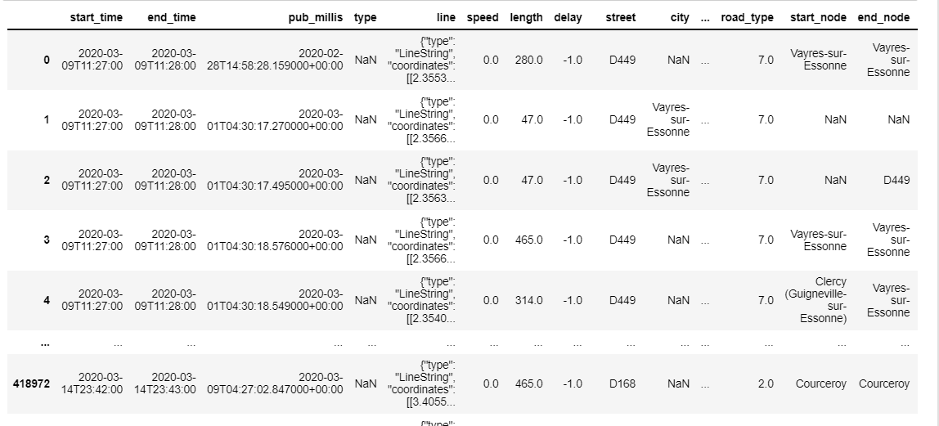

Figure 2 données d'irrégularité Waze

Ces données comportent énormément d’informations recueillie grâce aux utilisateurs de l’application. On peut avoir entre autre des informations sur le début et la fin d’une irrégularité, la date et l’heure par exemple. Ce tableau comporte les données d’irrégularités. A la base concernant les données d’irrégularité j’avais 85 fichier CSV qui connait les même colonnes (23 colonnes pour chaque fichier)

1. Objectif

L’objectif principal de ce stage est de faire l’analyse et la visualisation des données de Waze. Il s’agissait de faire ressortir des informations comme les villes et les rues dans lesquelles il y avait le plus d’irrégularité (embouteillage, accidents, …) et d’autre part de faire le lissage des heures de pointe par tranche de demi-heure et de quart d’heure

Pour cela vu que les données de Waze concernaient toute les territoires d’Ile-de-France, ils n’étaient intéressés que par ceux des de trois grands territoires :

* Grand Paris Sud : qui contient 23 communes

['Bondoufle','Grigny','Ris-Orangis','Saint-Germain-lès-Corbeil','Lisses','Evry-Courcouronnes','Villabé','Etiolles','Soisy-sur-Seine','Corbeil-Essonnes','Saintry-sur-Seine','Morsang-sur-Seine','Le Coudray-Montceaux','Saint-Pierre-du-Perray','Savigny-le-Temple','Tigery', 'Combs-la-Ville','Moissy-Cramayel','Lieusaint','Réau','Vert-Saint-Denis','Cesson','Nandy']

* Paris La Défense : qui contient 8 communes

['Courbevoie','Garches','La Garenne-Colombes','Levallois-Perret','Neuilly-sur-Seine','Nanterre','Puteaux','Rueil-Malmaison','Saint-Cloud','Suresnes','Vaucresson']

* Plaine Commune : qui contient 11 communes

['Aubervilliers','Épinay-sur-Seine','LÎle-Saint-Denis','La Courneuve','Pierrefitte-sur-Seine','Saint-Denis','Saint-Ouen-sur-Seine','Stains','Villetaneuse']

Je devais aussi faire ressortir les jours de pointes, les heures de pintes, les demi-heures de pointe et les quart d’heures de pointe par territoire et par commune de chaque territoire afin de voir les différences entre chaque commune d’un territoire donné.

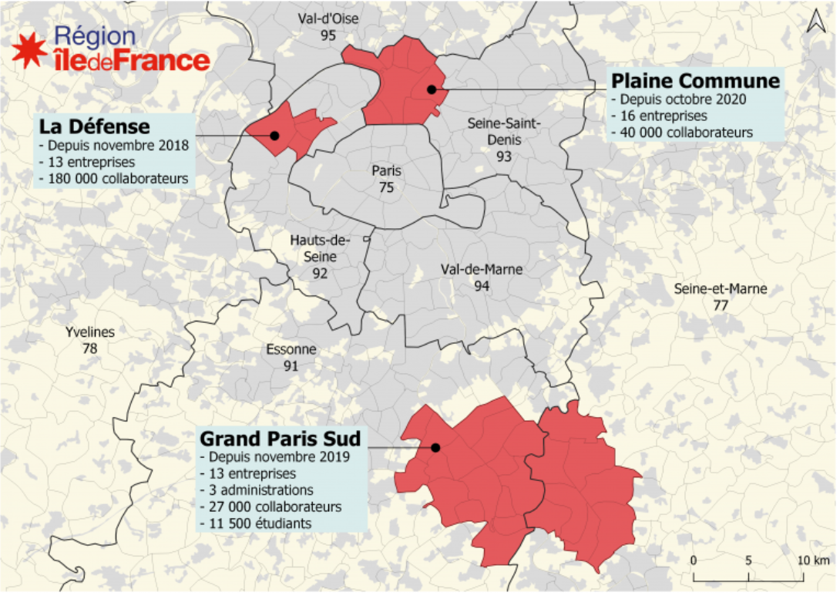

#### Objectif personnel

Ce stage de M1 est ma première expérience professionnelle. Mes objectifs pour ce stage étaient de bien m’intégrer, d’apprendre, et de réussir à accomplir les missions qui me sont données. Je voulais aussi créer de super lien avec les personnes de mon équipe et aussi agrandir mon réseau.

Pour moi ce stage était le début d’un parcours professionnel qu’il ne fallait surtout pas rater quelques soient les difficultés rencontrées. Ainsi, je me devais de mener à bien la mission qui m’était confiée. Aussi je voulais que mon maitre de stage soit fier du travail que j’allais faire.

Enfin, je voulais valoriser mon école car c’est la formation qu’elle m’a donnée qui me confère le privilège d’être capable d’aller en stage en entreprise. Et c’est grâce à cette formation que j’ai été capable d’accomplir le travail que j’ai accomplis.

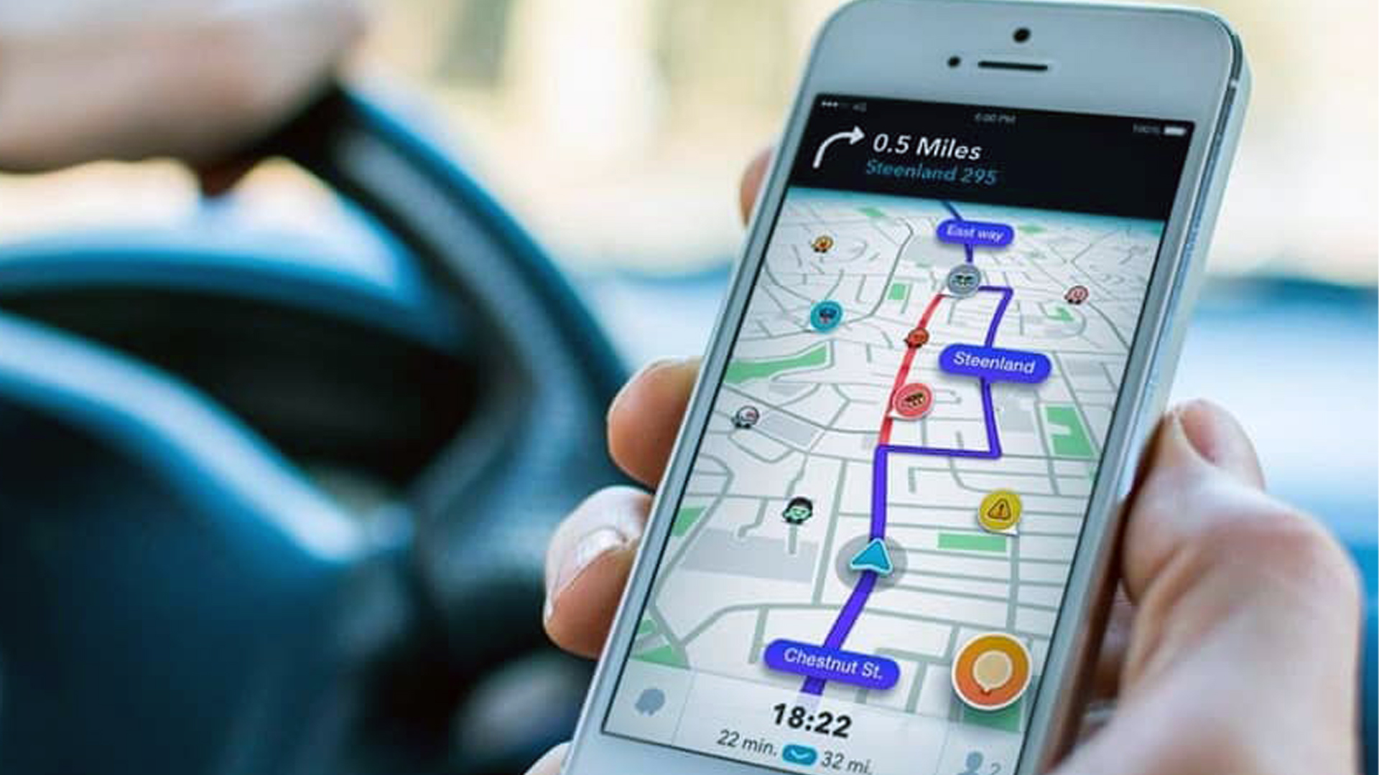

Figure 3 Image de Waze

# Déroulement du stage

### **III.1. Prise de contact avec les données**

Mes connaissances acquises à l’école m’ont été d’une grande utilité car je savais en voyant les données ce que je devais faire, où je devais aller et par où je devais commencer. J’avais un plan tout tracé et j’ai commencé par l’exploitation, le nettoyage et des données que j’ai faite sur python car cette partie devais m’aider réaliser plus aisément mon travail. Je voulais de prime abord réaliser ce projet sur *Jupyter Notebook* car c’est l’outil que nous avons utilisé au cours de *Data visualisation* pour réaliser ce genre de projet. De ce fait, toute la visualisation allait se faire en *Python.* Mais vu que le projet était destiné à des personnes pas forcement technique c’est-à-dire ne s’y connaissait pas forcément en programmation. J’ai dû basculer vers un outil que plusieurs personnes dont Florence avait l’habitude d’utiliser. Cet outil c’est *Power Bi.*

**Microsoft Power BI**

Power BI est une solution d’analyse de données proposé par Microsoft. C’est un ensemble de services logiciels, d'applications et de connecteurs qui fonctionnent ensemble pour transformer différentes sources de données en informations visuelles, immersives et interactives. Plusieurs sources de données peuvent être utilisées telles que des fichiers Excel, des sources [*SQL*](https://fr.wikipedia.org/wiki/Microsoft_SQL_Server), ou des entrepôts de données hybrides locaux ou sur le cloud. Il permet de créer des [*visualisations de données*](https://fr.wikipedia.org/wiki/Visualisation_de_donn%C3%A9es) personnalisées et interactives avec une interface suffisamment simple pour que les utilisateurs finaux créent leurs propres rapports et tableaux de bord



Figure 4 Microsoft

C’est donc sur power Bi que j’ai fait la partie la plus importante du projet qui est la visualisation des données.

Ainsi je suis passé par plusieurs site dont YouTube, Openclassroom et des forums en ligne pour pouvoir acquérir les bases et les connaissances nécessaire pour utiliser cet outil.

### III.2. La partie technique

##### Agréger les fichiers Excel

Pour travailler plus simplement j’ai dû agréger ces fichiers en deux grand fichier, un fichier pour les données d’irrégularité et un pour les données de trafic. Ces données faisaient en tout 43 gigas et il était vraiment difficile travailler avec car l’exécution d’une commande demandait énormément de temps. Ainsi ma première idée a été de regrouper les fichiers en seul fichier pour faciliter la manipulation des données et surtout la facilitation du travail que j’avais à faire. Apres regroupement, je me suis retrouvé avec des fichiers d’une taille de 43 gigas. Grâce à un code j’ai regroupé toutes ces données en un seul fichier csv que j’ai exploité. Pour cela j’ai utilisé une ligne de commande dans mon terminale.

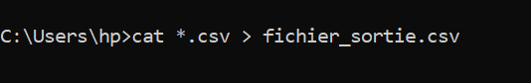

C’est cette commande qui m’a permis de faire l’agrégation.

##### Isoler les trois grands territoires

Dans les données que j’avais il y avait plusieurs territoires comportant plusieurs communes. Les trois grands territoires qui intéressaient Florence étaient Grand Paris Sud (prioritairement), paris la défense et Plaine Commune. Je devais donc différencier les communes en fonction des territoires auxquels ils appartiennent.

J’ai d’abord créé trois tableaux comportant respectivement les 23 communes de **Grand Paris Sud,** les 11 communes de **Paris La Défense** et les 8 communes de **Plaine Commune.**



Par la suite dans mon gigantesque tableau, j’ai créé une nouvelle colonne appelé ***Territoire*** qui en fonction de la commune prenait soit la valeur **Grand Paris Sud**, **Paris La Défense** ou **Plaine Commune.** Pour faire cela j’ai utilisé le code ci-dessous

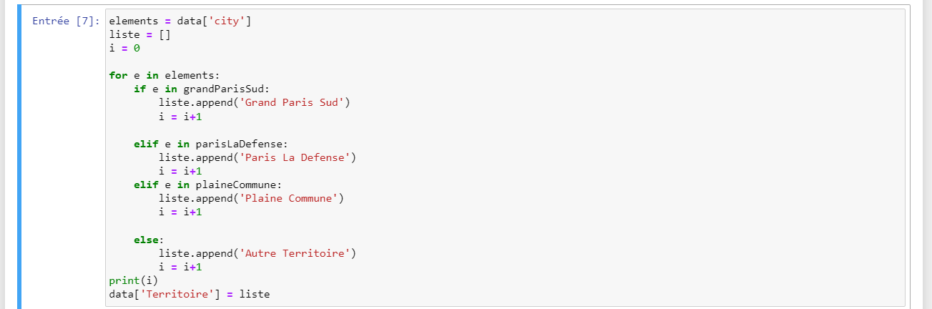

Figure 5 Code d'ajout colonne territoire

Aussi dans ma colonne ***Territoire*** j’ai ajouté une 4e valeur qui regroupais toutes les communes n’appartenant pas aux territoire précédemment définis. Cette quatrième valeur était **Autre Territoire.**

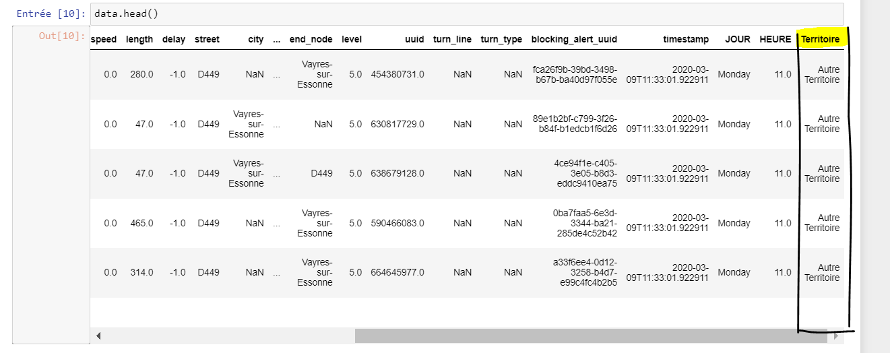

Figure 6 Données Irrégularité

Toujours dans l’analyse des données j’ai constaté que les données de **Autre Territoire** qui n’intéressaient pas forcément Florence représentait plus de 80% des données et que celles de Grand Paris sud, le territoire prioritaire, représentaient le plus faible effectif.

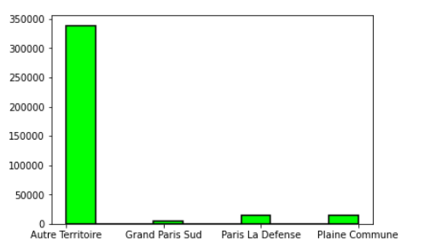

Figure 7 Proortion des territoires

Dans la suite de mon travail, lorsque j’ai finis d’analyser mes données et que j’avais une idée de ce que j’avais dans mes données et aussi après le regroupement des données en fonction des territoires j’ai exporté le fichier sous un format CSV afin de l’utiliser sur Power BI. Je l’ai fait avec la fonction **to_csv()**.



##### Visualisation des données sur Power BI

J’ai importé les données sur Power BI, tout s’est bien passé.

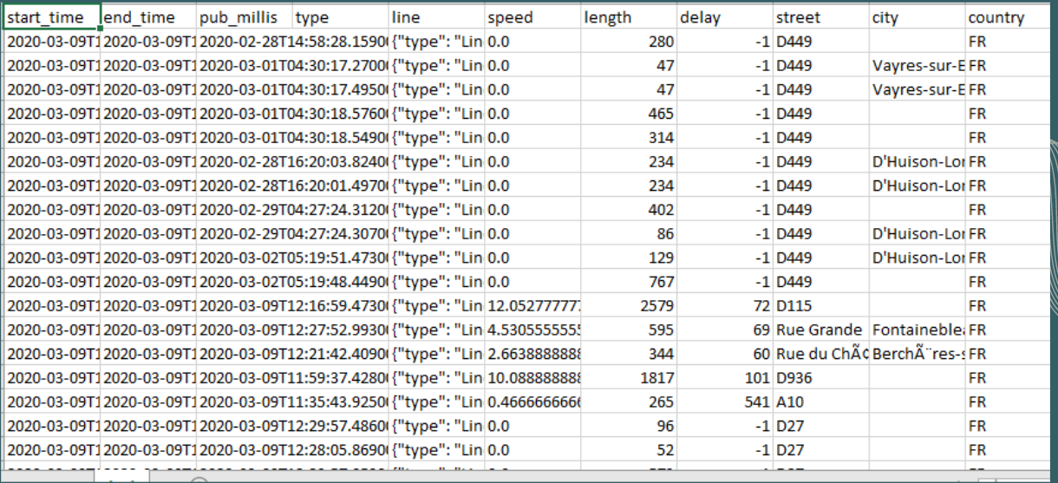

Figure 8 Données de trafic sur power BI

Il fallait que j’ajoute de nouvelles colonnes. Ces nouvelles colonnes allaient me permettre de faire les représentions. Pour la création de ces nouvelles colonnes, j’ai utilisé la colonne ***start_time*** qui contient des informations sur la date et l’heure à laquelle un individus X se trouve dans la rue R d’une ville V.

Ainsi, nous avons la colonne :

**Jour :** pour faire un regroupement par jour. Elle récupère l’heure de start_time.

**Heure :** pour faire le lissage des heures de pointe. Elle récupère l’heure de start_time.

**Demi-heure :** pour faire un regroupement par demi-heure.

**Quart d’heure :** pour faire un regroupement par quart d’heure.

Ces nouvelles colonnes, je les ai ajoutées en utilisant un langage propre à Power BI, c’est le langage DAX.

Grace au nouveau tableau que j’ai obtenu, je peux maintenant faire les visualisations.

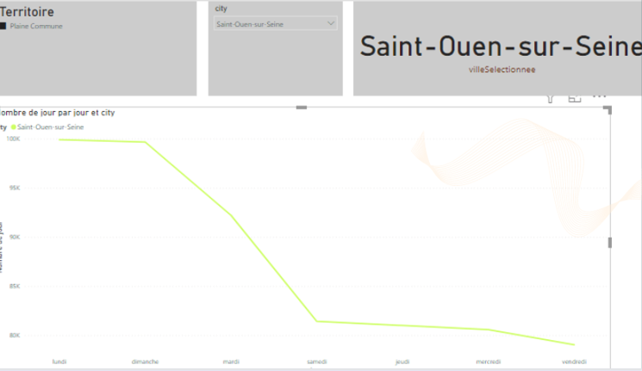

Figure 9 Jours de pointe Saint-Ouen

Sur ce graphique, j’ai fait la représentation des jours de pointe dans la ville de Saint-Ouen. Pour ce faire je me suis servi de la colonne ***city*** qui regroupe toute les villes de tous les territoires et j’ai utilisé une des colonnes nouvellement créées ***Jour.*** Pour avoir cette représentation, en plus des deux colonnes utilisées, j’ai créé des filtres qui allait faciliter la manipulation et l’affichage des courbes (graphiques). Par exemple c’est grâce aux filtres que je n’ai représenter que les donné de Saint-Ouen et savoir que dans cette zone, le jour de pointe était lundi puis dimanche et que le jour le moins fréquenté est vendredi.

Sur le graphique la zone grise sur laquelle est écrite Territoire, représente le filtre sur le territoire. Ce filtre permet de choisir le territoire qui nous intéresse parmi les trois grands territoires auxquels j’ai ajouté Autres Territoire. Ici nous ne voyons que plaine commune dans cette zone car c’est le territoire que j’ai sélectionné.

Sur le graphique d’à côté c’est un filtre sur la ville. En effet après avoir fait le choix du Territoire, on peut sélectionner le choix de la ville qui nous intéresse afin d’voire que des infos sur cette ville, sinon on aura des informations sur toute les villes du territoire sélectionné.

Enfin la dernière zone en gris nous affiche en grand la ville que nous avons choisie en jouant avec les filtres.

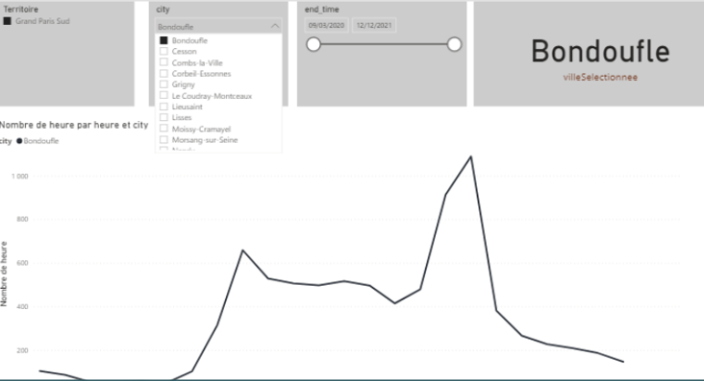

Figure 10 Heure de pointe Bondoufle

Ici, j’ai fait la représentation des heures de pointe dans la ville de Bondoufle. Pour ce faire je me suis servi de la colonne ***city*** qui regroupe toute les villes de tous les territoires et j’ai utilisé une des colonnes nouvellement créées ***Heure.*** Pour avoir cette représentation, en plus des deux colonnes utilisées, j’ai créé des filtres qui allait faciliter la manipulation et l’affichage des courbes (graphiques). Et c’est grâce aux filtres que je n’ai représenter que les donné de Bondoufle J’ai aussi ajouté un filtre pour le période vu que les données ont été acquise sur une longue période (environ 2 ans, soit plus de 20 mois ou encore plus de 600 jours) du coup ce nouveau filtre permettais d’être plus précis dans le temps et de sélectionner la période voulue.

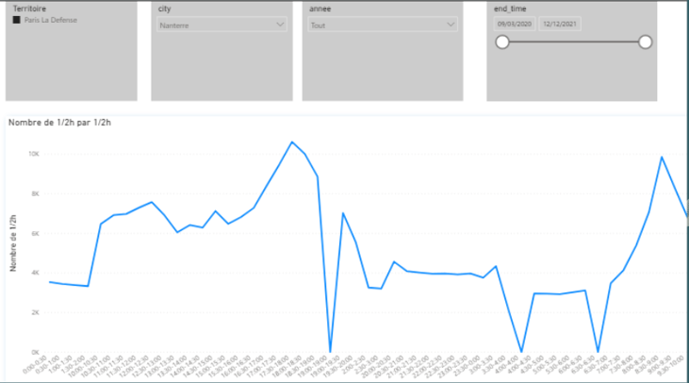

Figure 11: Demi-heure de pointe

Ici il s’agit des demi-heure dans la ville de **Nanterre.**

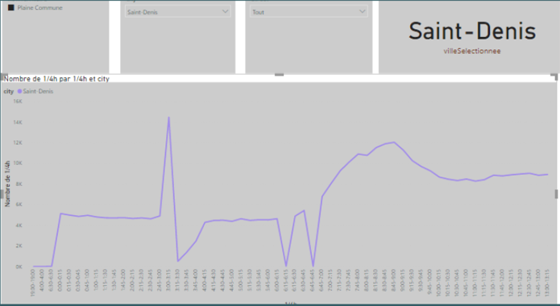

Figure 12 : quart d'heure de pointe Saint-Denis

Sur ce visuel, nous voyons la représentation des quart d’heure de pointe. En effet pour cette représentation, comme pour les autres, j’ai utilisé du pure langage DAX. Cette représentation permettra de savoir énormément de chose comme par exemple à quelle tranche de quart d’heure on doit envoyer le plus de train dans une gare.

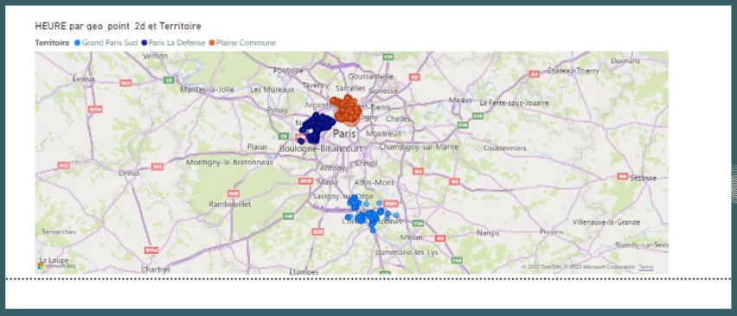

Figure 13: Données de géolocalisation

Les données d’irrégularités m’ont servie à faire la représentation géographique. En effet, cette table contenait une colonne qui regroupait les positions géographiques des irrégularités. Je m’en suis donc servi pour cette représentation géographique. En bleu clair, il y a les irrégularités de Grand Paris Sud, en bleu foncé, Paris la Défense et en orange Plaine Commune.

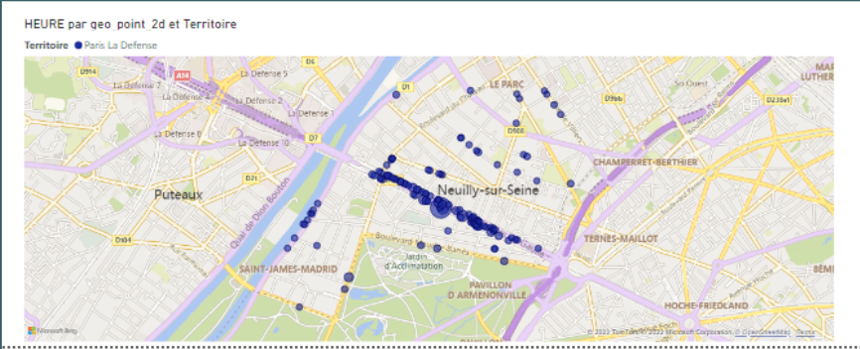

Figure 14: Paris la Défense

Après un zoom sur Paris la défense, on arrive à voir les lieux qui entoure la zone d’irrégularité. Si je zoom un peu plus, nous verront même les noms de rue.

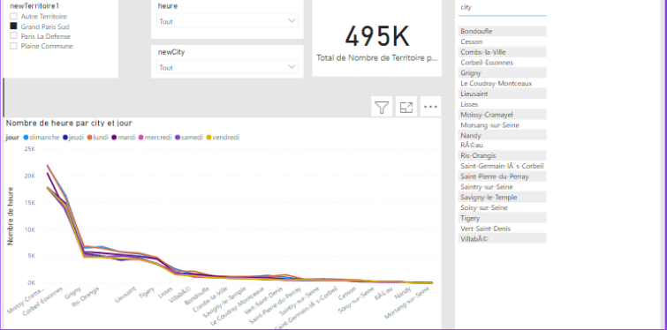

Figure 15: heure de pointe Cesson

Dans cette représentation, j’ai voulu mettre en exergue les heures de pointes mais cette fois quand elles sont représentées en fonction des jours de la semaine et aussi des territoires. Ainsi, les lundis dans la ville de Cesson, on peut avoir un jour de pointe qui est différent des heures de pointe les mardis.

### III.3. Livrable.

La livraison du projet s’est fait via teams. En effet, j’ai déposé un fichier compressé sur le groupe Teams afin que tout ce qui me suivaient aient accès à tous les documents que j’avais à rendre. Il y avait dans ce .ZIP :

* Fichier CSV
* Fichier Power BI
* Fichier Word qui expliquait le mode d’utilisation du travail que j’ai fourni.

# Bilan, Conclusion et Perspectives

### **Bilan**

1. **Réussites**

J’ai réussi à :

* Agréger les données
* Nettoyer les données
* Ajouter des colonnes indispensables à l’avancement de mon projet
* Exporter le fichier sous forme de CSV
* Apprendre le langage DAX
* Maitriser le logiciel Power BI
* Extraire les informations demandées.
* Effectuer des visualisations pour la facilitation de l’exploitation des données.

A la fin de mon stage, j’étais vraiment content car j’ai pu terminer ce qui m’avait été demandé. J’ai pu faire de moi-même un travail qui allait être sans aucun doute utile pour l’entreprise et surtout qui allait concourir au bien des franciliens. Cependant pour arriver à ce résultat, j’ai rencontré de nombreuses difficultés.

1. **Difficultés rencontrées**

J’ai rencontrés diverses difficultés lors de mon stage.

* La taille des données (plus de 43 gigas de données)
* L’ordinateur (que mon maitre de stage appelait machine à écrire)
* Méconnaissance de l’outil sur lequel je devais travailler (Power BI)
* Les télétravaux, en raison de la crise sanitaire on était en présentiel 1 fois pendant 2 mois puis 2 fois par semaine.

1. **Compétences acquises**

Ce stage m’a été très bénéfique car il m’a permis d’apprendre beaucoup de nouvelles compétences d’une part et de nouvelles qualités d’autre part.

* Compétences

En ce qui concerne les compétences que j’ai acquise, elles sont plus d’ordre technique. En effet, grâce à ce stage, j’ai pu m’améliorer en *Python* en terme de nettoyage de données, analyse de données. De plus j’ai appris à connaitre et à utiliser *Power BI*, l’un des outils les plus utilisé aujourd’hui en entreprise pour effectuer les analyses et les visualisations de données. Enfin, j’ai su ce que ça faisait d’être confronté à une énorme quantité de données.

* Qualités

En ce qui concerne les qualités acquises et/ou développées, je ne vais en citer que quelques-unes, c’est-à-dire les principales :

* Gestion de projet
* Autonomie
* Adaptation
* Persévérance

### **Conclusion et Perspectives**

La région est une institution publique qui en son sein est repartie par service. Chaque service fonctionne comme une mini entreprise qui travaille sur plusieurs projets dans le but d’atteindre un objectif commun c’est-à-dire le bien-être des franciliens. J’ai été séduit par cette organisation et ce fonctionnement qui lui permettait d’être efficace et surtout polyvalente.

Ce stage a été pour moi une découverte du monde professionnel et en même temps, un bon début pour mon projet professionnel. En effet, je souhaite travailler dans le domaine de la data et contrairement à certains de mes camarades, j’ai pu faire un stage dans le domaine qui me passionne. J’ai ainsi pu en apprendre davantage en terme d’outils pour utiliser tous les jours par les data analysts.

Et je suis vraiment content d’avoir fait ce stage dans cette entreprise

J’ai trouvé un peu dommage de ne pas avoir pu mettre la main sur les données de Waze avant le Covid car ça m’aurait permis de faire une analyse comparative sur les deux périodes. Cela aurait permet de savoir quelles étaient les habitudes des gens et à quelle point ces habitudes ont changées depuis la crise.

# Documents utilisés

Quelques liens de vidéos et de document que j’ai utilisé.

Concernant mon travail :

<https://www.iledefrance.fr/lissage-des-heures-de-pointe-les-actions-regionales>

<Apprentissage de DAX : https://docs.microsoft.com/fr-fr/dax/>

Création des colonnes :

* <https://www.youtube.com/watch?v=yf8jMKF0dh8>
* <https://www.youtube.com/watch?v=adcy7dcpsmU>
* <https://www.youtube.com/watch?v=B0A-BZ1tUBw>
* <https://www.youtube.com/watch?v=2Ew5A6PE0OU>
* <https://fr.extendoffice.com/documents/excel/5364-excel-pivot-table-group-by-half-hour-or-15-minutes.html>
* <https://docs.microsoft.com/fr-fr/power-bi/create-reports/desktop-grouping-and-binning>

# Glossaire

**Lissage des heures de pointe :** Il vise à améliorer la qualité de vie, à soulager nos transports et nos routes et donc à améliorer l'attractivité de nos territoires ainsi que la productivité en r**éduisant le temps de trajet domicile-travail des usagers.**

**Jupyter Notebook :** Jupyter permet de réaliser des calepins ou [notebooks](https://fr.wikipedia.org/wiki/Notebook_(programmation)), c'est-à-dire des programmes contenant à la fois du texte en [markdown](https://fr.wikipedia.org/wiki/Markdown) et du code. Ces calepins sont utilisés en [science des données](https://fr.wikipedia.org/wiki/Science_des_donn%C3%A9es) pour explorer et analyser des données.

**Visualisation de données :** La visualisation des données est un ensemble de méthodes permettant de résumer de manière graphique de données statistiques qualitatives et surtout quantitatives afin de montrer les liens entre des ensembles de ces données.

CRID : Conseil Régional d’Ile-de-France.

# Table des figures

Figure 1 Plan de géolocalisation du CRIDF 7

Figure 2 données d'irrégularité Waze 11

Figure 3 Image de Waze 13

Figure 4 Microsoft 14

Figure 5 Code d'ajout colonne territoire 16

Figure 6 Données Irrégularité 16

Figure 7 Proortion des territoires 17

Figure 8 Données de trafic sur power BI 17

Figure 9 Jours de pointe saint-ouen 18

Figure 10 Heure de pointe Bondoufle 19

Figure 11: Demi-heure de pointe 20

Figure 12 : quart d'heure de pointe Saint-Denis 20

Figure 13: Données de géolocalisation 21

Figure 14: Paris la Défense 21

Figure 15: heure de pointe Cesson 22